http://www.medicaltimes.com/News/1100318

중소병원 간판주의보, '센터' 명칭 사용 의료법 위반 소지
세부전문의 사용도 위법…복지부 "처벌 사례 없지만, 민원 제기시 조사"

이창진 기자 news@medicaltimes.com | •  •  •  •  •  •   •   • 
기사입력 2015-10-30 05:18
|메디칼타임즈 이창진 기자| 수도권 중소병원 A 원장은 병원 경영 활성화 차원에서 건강검진센터를 준비하다 이상한 소리를 들었다. 중소병원은 검진센터 간판을 달 수 없다는 것이다. 어떻게 된 일일까.
결론부터 말하면, 종합병원을 제외한 병의원에서 '센터'라는 명칭은 사용할 수 없다.
의료법 위반 소지가 있다는 의미다.
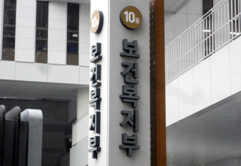
29일 보건복지부 전문기자협의회 취재결과, 복지부(장관 정진엽)가 의료법과 의사협회 의료광고심의위원회 심의기준에 근거해 종합병원 미만 의료기관은 '센터' 명칭을 사용할 수 없다는 방침을 적용 중인 것으로 나타났다.
복지부는 의료법 제56조(의료광고 금지 등)에 의거 '치료효과를 보장하는 등 소비자를 현혹할 우려가 있는 내용의 광고' 등을 들고 있다.
센터는 별도 의료진 등 인력과 장비, 시설 등을 갖춘 것으로 국민들에게 중소병원이나 의원내 센터 용어는 별도 의료기관으로 오인될 수 있다는 것.
의사협회 의료광고심의위원회 심의기준도 '센터' 용어 사용 제한 근거이다.
의사협회 의료광고심의위원회 심의기준에는 '의료기관 명칭은 개설 당시 보건소에 신고한 명칭을 사용한 것을 원칙으로 한다. 다만 다음 각 호는 예외를 인정한다'고 규정되어 있다.
예외 규정은 ▲의원급 의료기관이 '의원'이라는 종류에 따른 명칭에 '클리닉' 또는 'clinic'을 '의원'과 함께 병행하는 경우. 다만, 의원급 의료기관에서 '센터' 또는 'center'는 사용할 수 없다 ▲'센터' 또는 'center'는 종합병원에서만 사용할 수 있다 등이다.
복지부 보건의료정책과 관계자는 "의협 의료광고 심의기준은 전문가 집단이 만든 규정으로 협회 자율성을 존중하고 있다"면서 "해마다 1~2번 민원은 제기되고 있으나 아직까지 유권해석이 나간 적은 없고, 처벌한 사례도 없다"고 말했다.
하지만 그는 "의료광고 심의는 정부가 위탁한 업무로 심의기준은 의료법과 동일한 효력을 지니고 있다"며 "민원이 제기되면 조사를 실시해야 한다"고 단언했다.
한 가지 흥미로운 사실은 의료법과 의료현장 괴리감이 '센터' 용어 사용 하나가 아니라는 점이다.
서울 강남 대형 G 성형외과병원은 얼마 전 '양악 전문의'라는 명칭을 사용했다 소송을 당해 100만원 벌금을 물었다.
양악전문의는 전문과목이 없는 만큼 문제가 된다는 것에 이견이 없으나, 신장내과 전문의나 대장항문 전문의 명칭 표기도 위법이다.
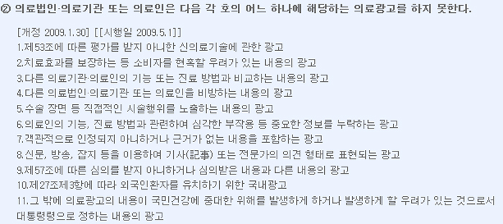
▲ 의료법 의료광고 금지 관련 조항.
신장내과와 순환기(심장)내과 등 의학회가 인정한 진료과 세부전문의 명칭 표기 역시 의료법 규정에는 없다는 이유이다.
현 의료법에는 내과와 외과, 산부인과, 소아청소년과 등 26개 진료과 외 별도 진료과목 및 전문의 명칭을 표기할 수 없도록 규정하고 있다.
복지부 관계자는 "센터 명칭을 비롯해 전문과목, 전문의 표기 등은 의료법에 입각해 처리한다"면서 "민원이 제기되면 공무원법 상 성실의 의무에 입각해 원칙대로 처리할 수밖에 없다"고 말했다.
건강검진센터를 비롯한 당뇨센터, 척추센터, 심혈관센터 등 '센터' 명칭을 사용하는 중소 병의원은 현실과 동떨어진 의료법 체계에서 걸면 걸리는 예비 범법자인 셈이다.
<본 기사는 메디칼타임즈 어플에서도 볼 수 있습니다>

